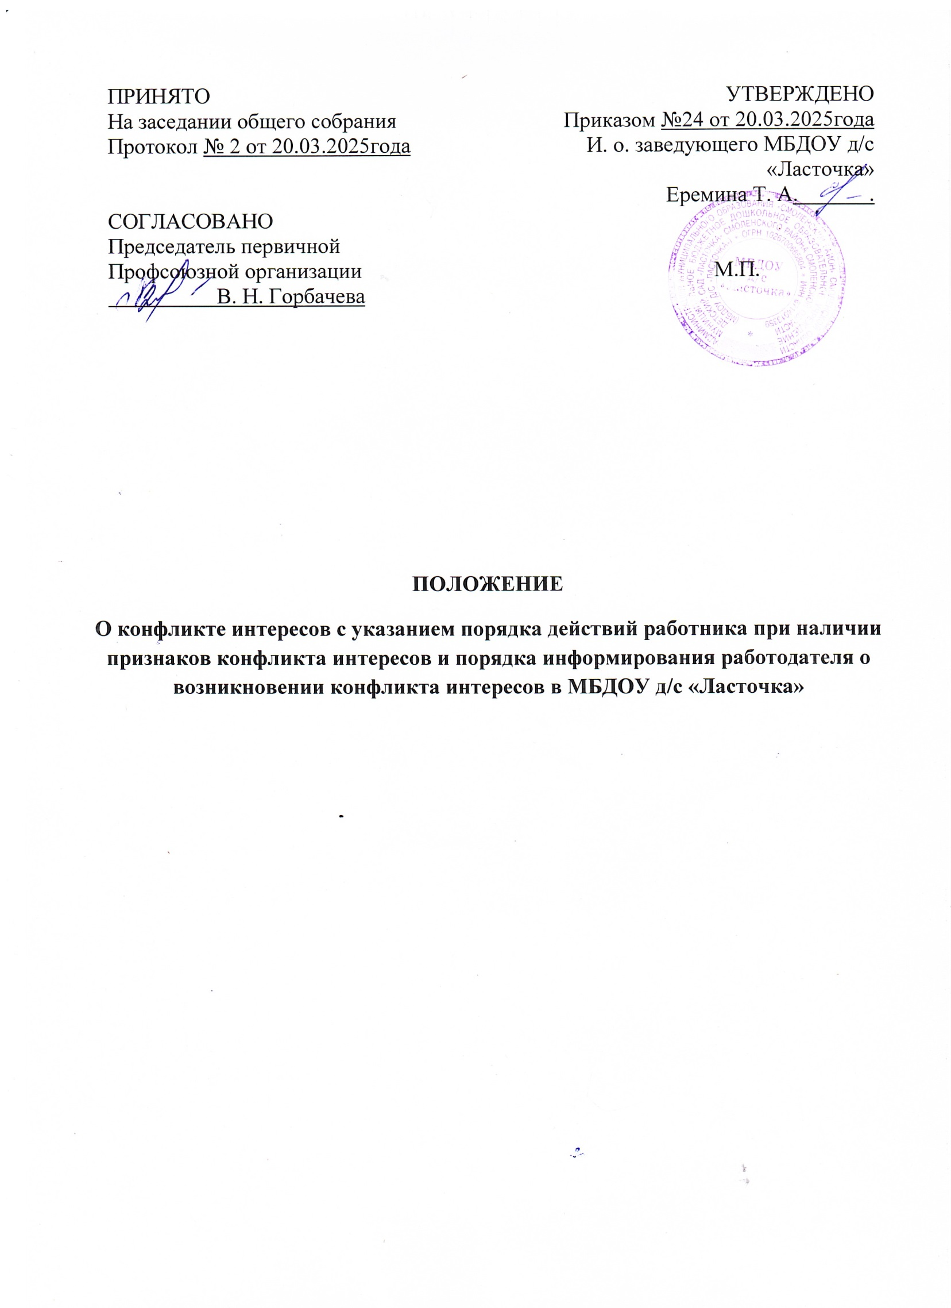

|  |  |
| --- | --- |
| ПРИНЯТО  На заседании общего собрания  Протокол № 2 от 20.03.2025года | УТВЕРЖДЕНО  Приказом №24 от 20.03.2025года  И. о. заведующего МБДОУ д/с «Ласточка»  Еремина Т. А. . |
| СОГЛАСОВАНО  Председатель первичной  Профсоюзной организации  В. Н. Горбачева | М.П. |

**ПОЛОЖЕНИЕ**

**О конфликте интересов с указанием порядка действий работника при наличии признаков конфликта интересов и порядка информирования работодателя о возникновении конфликта интересов в МБДОУ д/с «Ласточка»**

# Общие положения

* 1. Настоящее положение (далее Положение) определяет порядок работы в муниципальном бюджетном дошкольном образовательном учреждении детский сад «Ласточка» (далее - МБДОУ) по предотвращению и урегулированию конфликта интересов.
  2. Положение разработано в соответствии с Федеральными законами Российской Федерации от 29.12.2012 г. N 273-ФЗ «Об образовании в Российской Федерации», от 25 декабря 2008 № 273-ФЗ «О противодействии коррупции», Трудовым кодексом Российской Федерации и иными действующими нормативно-правовыми актами Российской Федерации.
  3. Положение о конфликте интересов — это внутренний документ МБДОУ, устанавливающий порядок выявления и урегулирования конфликта интересов, возникающих у работников ДОУ в ходе выполнения ими трудовых обязанностей.
  4. Конфликт интересов — ситуация, при которой личная заинтересованность (прямая или косвенная) работника влияет или может повлиять на надлежащее исполнение им должностных (трудовых) обязанностей и при которой возникает или может возникнуть противоречие между личной заинтересованностью работника и правами, законными интересами МБДОУ, способное привести к причинению вреда правам и законным интересам, имуществу и (или) деловой репутации МБДОУ, работником которой он является.

*Участники образовательных отношений* - воспитанники, родители (законные представители) воспитанников, педагогические работники и их представители, организации, осуществляющие образовательную деятельность.

*Конфликт интересов педагогического работника* - ситуация, при которой у педагогического работника при осуществлении им профессиональной деятельности возникает личная заинтересованность в получении материальной выгоды или иного преимущества и которая влияет или может повлиять на надлежащее исполнение педагогическим работником профессиональных обязанностей вследствие противоречия между его личной заинтересованностью и интересами воспитанника, родителей (законных представителей) воспитанников.

Под личной заинтересованностью педагогического работника, которая влияет или может повлиять на надлежащее исполнение им должностных (служебных) обязанностей, понимается возможность получения педагогическим работником при исполнении должностных (служебных) обязанностей доходов в виде денег, ценностей, иного имущества или услуг имущественного характера, иных имущественных прав для себя или для третьих лиц.

# Основные принципы управления конфликтом интересов в МБДОУ

* 1. В основу работы по управлению конфликтом интересов в МБДОУ положены следующие принципы:

-Обязательность раскрытия сведений о реальном или потенциальном конфликте интересов.

-Индивидуальное рассмотрение и оценка репутационных рисков для МБДОУ при выявлении каждого конфликта интересов и его урегулирование.

-Конфиденциальность процесса раскрытия сведений о конфликте интересов и процесса его урегулирования.

-Соблюдение баланса интересов МБДОУ и работника при урегулировании конфликта интересов.

* 1. Защита работника от преследования в связи с сообщением о конфликте интересов, который был своевременно раскрыт работником и урегулирован (предотвращен) МБДОУ.

# Условия, при которых возникает или может возникнуть конфликт интересов педагогического работника

* 1. В МБДОУ выделяют:
     + условия (ситуации), при которых всегда возникает конфликт интересов педагогического работника;
     + условия (ситуации), при которых может возникнуть конфликт интересов педагогического работника.
  2. К условиям (ситуациям), при которых всегда возникает конфликт интересов педагогического работника относятся следующие:
     + педагогический работник ведѐт бесплатные и платные занятия у одних и тех же воспитанников;
     + педагогический работник занимается репетиторством с воспитанниками, которых он обучает;
     + педагогический работник является членом жюри конкурсных мероприятий с участием своих воспитанников;
     + использование с личной заинтересованностью возможностей родителей (законных представителей) воспитанников и иных участников образовательных отношений;
     + получение педагогическим работником подарков и иных услуг от родителей (законных представителей) воспитанников;
     + нарушение иных установленных запретов и ограничений для педагогических работников в дошкольном образовательном учреждении.
  3. К условиям (ситуациям), при которых может возникнуть конфликт интересов педагогического работника относятся следующие:
     + участие педагогического работника в наборе (приѐме) воспитанников;
     + участие педагогического работника в установлении, определении форм и способов поощрений для своих воспитанников;
     + иные условия (ситуации), при которых может возникнуть конфликт интересов педагогического работника.

# Ограничения, налагаемые на педагогических работников МБДОУ при осуществлении ими профессиональной деятельности

* 1. В целях предотвращения возникновения (появления) условий (ситуаций), при которых всегда возникает конфликт интересов педагогического работника, в МБДОУ устанавливаются ограничения, налагаемые на педагогических работников дошкольного образовательного учреждения при осуществлении ими профессиональной деятельности.
  2. На педагогических работников МБДОУ при осуществлении ими профессиональной деятельности налагаются следующие ограничения:
     + запрет на ведение бесплатных и платных занятий у одних и тех же воспитанников;
     + запрет на занятия репетиторством с воспитанниками, которых он обучает;
     + запрет на членство в жюри конкурсных мероприятий с участием своих воспитанников за исключением случаев и порядка, предусмотренных и (или) согласованных коллегиальным органом управления, предусмотренным уставом дошкольного образовательного учреждения;
     + запрет на использование с личной заинтересованностью возможностей родителей (законных представителей) воспитанников и иных участников образовательных отношений;
     + запрет на получение педагогическим работником подарков и иных услуг от родителей (законных представителей) воспитанников за исключением случаев и порядка, предусмотренных и (или) согласованных коллегиальным органом управления, предусмотренным уставом дошкольного образовательного учреждения.
  3. Работники МБДОУ обязаны соблюдать установленные п. 4.2. настоящего раздела ограничения и иные ограничения и запреты, установленные локальными нормативными актами дошкольного образовательного учреждения.

# Порядок предотвращения и урегулирования конфликта интересов педагогических работников

**при осуществлении ими профессиональной деятельности**

* 1. Случаи возникновения у педагогического работника личной заинтересованности, которая приводит или может привести к конфликту интересов, предотвращаются и (или) урегулируются в целях недопущения причинения вреда законным интересам иных участников образовательных отношений.
  2. С целью предотвращения возможного конфликта интересов педагогического работника в МБДОУ реализуются следующие мероприятия:
     + при принятии решений, локальных нормативных актов, затрагивающих права воспитанников и работников МБДОУ, учитывается мнение советов родителей, а также в порядке и в случаях, которые предусмотрены трудовым законодательством, представительных органов работников (при наличии таких представительных органов);
     + обеспечивается прозрачность, подконтрольность и подотчѐтность реализации всех принимаемых решений, в исполнении которых задействованы педагогические работники и иные участники образовательных отношений;
     + обеспечивается информационная открытость МБДОУ в соответствии с требованиями действующего законодательства;
     + осуществляется чѐткая регламентация деятельности педагогических работников внутренними локальными нормативными актами МБДОУ;
     + обеспечивается введение прозрачных процедур внутренней оценки для управления качеством образования;
     + осуществляется создание системы сбора и анализа информации об индивидуальных образовательных достижениях воспитанников,
     + осуществляются иные мероприятия, направленные на предотвращение возможного конфликта интересов педагогического работника.
  3. Педагогические работники МБДОУ обязаны принимать меры по недопущению любой возможности возникновения конфликта интересов при осуществлении ими профессиональной деятельности.
  4. В случае возникновения конфликта интересов педагогический работник незамедлительно обязан проинформировать об этом в письменной форме руководителя не позднее одного рабочего дня с момента, как только ему станет известно о возникновении личной заинтересованности при исполнении должностных (трудовых) обязанностей, которая приводит или может привести к конфликту интересов.
  5. Уведомление подается на имя руководителя Учреждения, заверяется личной подписью с указанием даты его составления. Уведомление должно содержать следующие сведения:

-фамилия, имя, отчество лица (при наличии), направившего уведомление, его должность;

-обстоятельства, являющиеся основанием возникновения личной заинтересованности, которая приводит или может привести к возникновению конфликта интересов;

-должностные (трудовые) обязанности, на исполнение которых влияет или может повлиять личная заинтересованность;

-предлагаемые меры по предотвращению или урегулированию конфликта интересов;

-иные дополнительные сведения, которые работник считает необходимым сообщить.

Уведомления в течение одного рабочего дня с момента поступления регистрируются в журнале регистрации уведомлений о возникновении личной заинтересованности (Приложение 1)

* 1. Руководитель МБДОУ в трѐхдневный срок со дня, когда ему стало известно о конфликте интересов педагогического работника, обязан вынести данный вопрос на рассмотрение комиссии МБДОУ по урегулированию споров между

участниками образовательных отношений.

* 1. По результатам рассмотрения уведомления лицо, ответственное за реализацию Антикоррупционной политики, не позднее трех рабочих дней со дня поступления сообщения должно подготовить мотивированное заключение, в котором содержится одно из следующих предложений:

-о принятии мер, направленных на предотвращение или урегулирование конфликта интересов;

-о необходимости проведения служебной проверки соблюдения работником требований о предотвращении или об урегулировании конфликта интересов.

* 1. Руководитель ДОО в течение двух рабочих дней с даты поступления мотивированного заключения принимает меры, направленные на предотвращение или урегулирование конфликта интересов, или выносит решение о необходимости проведения служебной проверки соблюдения работником обязанности по предотвращению или урегулированию конфликта интересов, или направляет уведомление в комиссию по противодействию коррупции ДОО для выработки рекомендаций по предотвращению или урегулированию конфликта интересов.
  2. Предотвращение или урегулирование конфликта интересов может состоять в следующем:

-ограничении доступа работника к конкретной информации, которая может затрагивать личные интересы работника;

-добровольном отказе работника или его отстранение (постоянное или временное) от участия в обсуждении и процессе принятия решений по вопросам, которые находятся или могут оказаться под влиянием конфликта интересов;

-пересмотре и изменении трудовых обязанностей работника;

-временном отстранении работника от должности, если его личные интересы входят в противоречие с трудовыми обязанностями;

-переводе работника на должность, предусматривающую выполнение трудовых обязанностей, не связанных с конфликтом интересов;

-передаче работником принадлежащего ему имущества, являющегося основой возникновения конфликта интересов, в доверительное управление;

-отказеработника от своего личного интереса, порождающего конфликт с интересами ДОО.

* 1. Решение комиссии МБДОУ по урегулированию споров между участниками образовательных отношений при рассмотрении вопросов, связанных с возникновением конфликта интересов педагогического работника, является обязательным для всех участников образовательных отношений и подлежит исполнению в сроки, предусмотренные указанным решением.
  2. Решение комиссии МБДОУ по урегулированию споров между участниками образовательных отношений при рассмотрении вопросов, связанных с возникновением конфликта интересов педагогического работника, может быть обжаловано в установленном законодательством Российской Федерации порядке.
  3. До принятия решения комиссии МБДОУ по урегулированию споров между участниками образовательных отношений руководитель МБДОУ в соответствии с действующим законодательством принимает все необходимые меры по недопущению возможных негативных последствий

возникшего конфликта интересов для участников образовательных отношений.

* 1. Руководитель МБДОУ, когда ему стало известно о возникновении у педагогического работника личной заинтересованности, которая может привести к конфликту интересов, обязан принять меры по предотвращению конфликта интересов, в порядке, установленном законодательством.

# Обязанности руководителя ДОО и работников по предотвращению конфликта интересов

* 1. В целях предотвращения конфликта интересов руководитель ДОО и работники обязаны:

-исполнять обязанности с учетом разграничения полномочий, установленных локальными нормативными актами ДОО;

-соблюдать требования законодательства Российской Федерации, Устава ДОО, локальных нормативных актов Учреждения, настоящего Положения о конфликте интересов;

-при принятии решений по деловым вопросам и выполнении своих трудовых обязанностей руководствоваться интересами ДОО, без учета своих личных интересов, интересов своих родственников и друзей;

-воздерживаться от совершения действий и принятия решений, которые могут привести к возникновению конфликтных ситуаций, в том числе не получать материальной и (или) иной выгоды в связи с осуществлением трудовых обязанностей;

-принимать меры по урегулированию возникшего конфликта интересов;

-исключить возможность вовлечения ДОО, руководителя ДОО и работников в осуществление противоправной деятельности;

-обеспечивать достоверность бухгалтерской отчетности и иной публикуемой информации;

-своевременно рассматривать достоверность и объективность негативной информации об ДОО в средствах массовой информации и иных источниках, осуществлять своевременное реагирование по каждому факту появления негативной или недостоверной информации;

-соблюдать нормы делового общения и принципы профессиональной этики в соответствии с Кодексом этики и служебного поведения работников ДОО;

-предоставлять исчерпывающую информацию по вопросам, которые могут стать предметом конфликта интересов;

-обеспечивать сохранность денежных средств и другого имущества ДОО;

-обеспечить своевременное выявление конфликтов интересов на самых ранних стадиях их развития и внимательное отношение к ним со стороны руководителя и и работников ДОО.

* 1. Уведомлять руководителя ДОО о возникновении личной заинтересованности при исполнении должностных (трудовых) обязанностей, которая приводит или может привести к конфликту интересов, как только ему станет об этом известно, в письменной форме.

# Ответственность

* 1. Ответственным лицом в МБДОУ за организацию работы по предотвращению и урегулированию конфликта интересов педагогических работников при осуществлении ими профессиональной деятельности является руководитель учреждения.
  2. Ответственное лицо в МБДОУ за организацию работы по предотвращению и урегулированию конфликта интересов педагогических работников:
     + утверждает Положение по предотвращению и урегулированию конфликта интересов МБДОУ;
     + утверждает иные локальные нормативные акты по вопросам соблюдения ограничений, налагаемых на педагогических работников при осуществлении ими профессиональной деятельности;
     + утверждает соответствующие дополнения в должностные инструкции педагогических работников;
     + организует информирование педагогических работников о налагаемых ограничениях при осуществлении ими профессиональной деятельности;
     + при возникновении конфликта интересов педагогического работника организует рассмотрение соответствующих вопросов на комиссии МБДОУ по урегулированию споров между участниками образовательных отношений;
     + организует контроль за состоянием работы в МБДОУ по предотвращению и урегулированию конфликта интересов педагогических работников при осуществлении ими профессиональной деятельности.
  3. Все педагогические работники МБДОУ несут ответственность за соблюдение настоящего Положения в соответствии с законодательством Российской Федерации.
  4. Педагогический работник организации, осуществляющий образовательную деятельность, в том числе в качестве индивидуального предпринимателя, не вправе оказывать платные образовательные услуги обучающимся в данной организации, если это приводит к конфликту интересов педагогического работника.
  5. Педагогическим работникам запрещается использовать образовательную деятельность для политической агитации, принуждения обучающихся к принятию политических, религиозных или иных убеждений либо отказу от них, для разжигания социальной, расовой, национальной или религиозной розни, для агитации, пропагандирующей исключительность, превосходство либо неполноценность граждан по признаку социальной, расовой, национальной, религиозной или языковой принадлежности, их отношения к религии, в том числе посредством сообщения обучающимся недостоверных сведений об исторических, о национальных, религиозных и культурных традициях народов, а также для побуждения обучающихся к действиям, противоречащим Конституции Российской Федерации.

Приложение 1

# ЖУРНАЛ

регистрации уведомлений о возникновении личной заинтересованности при исполнении должностных (трудовых)

обязанностей, которая приводит или может привести к конфликту интересов

**МБДОУ д/с «Ласточка»**

|  |  |  |  |
| --- | --- | --- | --- |
| № п/п | Дата регистрации уведомления | Ф.И.О., должность лица, подавшего уведомление | Принятое решение по результатам рассмотрения уведомления |
| 1 | 2 | 3 | 4 |
|  |  |  |  |